综合实验3: 函数及数组的综合应用
——儿童四则运算游戏
（实验设计 裴继红）
实验任务：
- 学习和掌握C语言函数的定义与调用；
- 进一步掌握随机数、选择结构、循环控制、交互式输入输出等程序设计方法；
- 进一步掌握C语言中数组定义和引用方法；
- 学习和掌握根据流程图进行模块化程序设计的思想。
- 编译并运行你的程序。调试正确后，将源程序*.c文件上载；
- 提交正式的实验报告。实验报告的文件名为“学号姓名 综3”，如“202x28016-王敬华-综3.doc”

实验内容：给小学低年级儿童编写一个操作数在100以内的四则运算小游戏。
- 小游戏的具体说明和要求如下：
- 在源程序起始的文件头注释块(comment header)中写上必要的信息；
- 定义函数int randN1N2(int N1, int N2)，该函数的功能是生成并返回一个[N1, N2]之间均匀分布的随机整数，其中形参需满足N1 <= N2。
- 定义函数char randOperator( )，该函数没有输入参数，功能是随机返回 ’+’、 ’-’、 ’*’、 ’/’ 这四个字符的其中一个。要求在该函数内部调用上述randN1N2( )函数来实现。
- 定义函数int randLmt100( )，该函数没有输入参数，功能是生成并返回一个[0, 99]之间均匀分布的随机整数。要求在该函数内部调用上述randN1N2( )函数来实现。
- 定义函数int addLmt100(int num1, int num2)，该函数的功能是在屏幕上列出一个算式“num1 + num2 = ”，然后接收一个从键盘输入的计算答案answer。若输入的答案正确，则屏幕输出一行赞扬的语句，然后返回值1；若答案错误，则屏幕输出一行鼓励的语句，并给出正确答案，然后返回值0。
- 定义函数int subLmt100(int num1, int num2)，该函数的功能是在屏幕上列出一个算式“numMax - numMin = ”，其中numMax是num1和num2中较大的一个数，numMin是num1和num2中较小的一个数；然后接收一个从键盘输入的计算答案answer。若输入的答案正确，则屏幕输出一行赞扬的语句，然后返回值1；若答案错误，则屏幕输出一行鼓励的语句，并给出正确答案，然后返回值0。
- 定义函数int mulLmt100(int num1, int num2)，该函数的功能是在屏幕上列出一个算式“num1 × num2 = ”，然后接收一个从键盘输入的计算答案answer。若输入的答案正确，则屏幕输出一行赞扬的语句，然后返回值1；若答案错误，则屏幕输出一行鼓励的语句，并给出正确答案，然后返回值0。
- 定义函数int divLmt100( )，该函数没有输入参数。其功能是：①首先调用randLmt100( )函数生成两个随机整数num1和 num2，并判断num1是否可以被num2整除，若不能整除，则再次调用randLmt100( )函数直到重新生成的num1可以被num2整除为止；②在屏幕上列出一个算式“num1 ÷ num2 = ”，然后接收一个从键盘输入的计算答案answer。若输入的答案正确，则屏幕输出一行赞扬的语句，然后返回值1；若答案错误，则屏幕输出一行鼓励的语句，并给出正确答案，然后返回值0。
- 主函数int main( )可参照附录B给出的参考流程图编写，功能如下：调用上述定义的函数，在屏幕上循环的随机出一道四则运算题。其中，定义两个整型数组probNum[4] 和ansNum[4]，使用这两个数组分别存储在上述游戏循环过程中加、减、乘、除四种类型的题目出现的次数、以及这四种类型的题目被答对的次数。那么在用户不想继续游戏而退出时，可以在屏幕上显示本次游戏中加、减、乘、除四种类型题目出现的次数，以及每一种题被答对的次数。
- 在实验报告中，要求画出实现函数subLmt100(int num1, int num2) 和divLmt100( )功能的流程图。

- 思考题：
- 谈一下，为了更加吸引小朋友使用，应该如何设计该游戏的用户交互界面？
- 对这个游戏，你还有什么改进的想法？请说明一下。

附录A：程序运行可能出现的窗口示例：
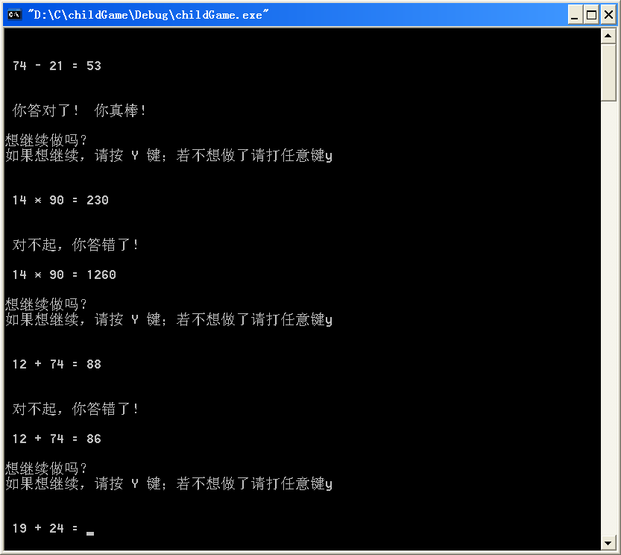
附录B：主函数的参考流程图：
